山东安赢检验检测有限公司
职业卫生技术报告信息网上公开记录表
用人单位名称 | 微山县顺通加油站
用人单位注册地址 | 微山县两城镇两城四村新济微354号
联系人 | 张治丹
报告名称 | 职业病危害因素检测报告
报告编号 | 山东 安赢检 字（2025）第07048号
项目组人员 | 金天威、时宜牛、杜青玲、白晶晶
现场调查人员 | 金天威、时宜牛
现场调查时间 | 2025.07.22 | 用人单位陪同人 | 张治丹
采样与测量人员 | 金天威、时宜牛
采样与测量时间 | 2025.07.27 | 用人单位陪同人 | 张治丹
现场调查照片
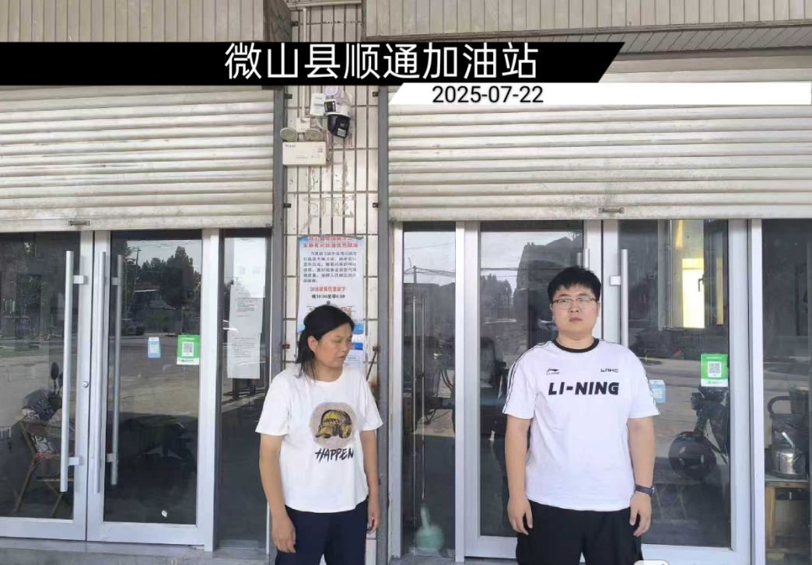
现场采样、测量照片

